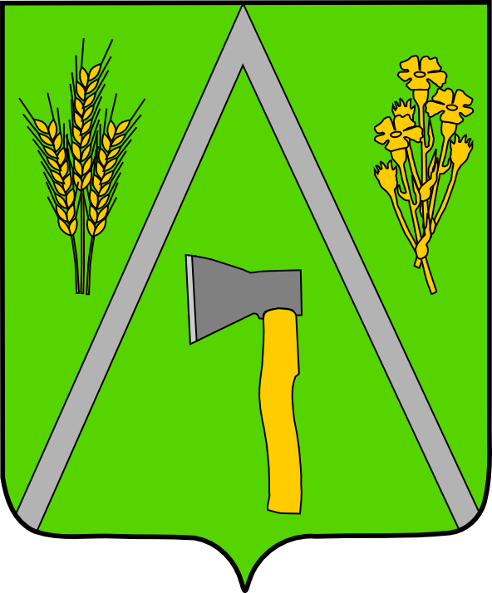
АДМИНИСТРАЦИЯ БАЛТИНСКОГО СЕЛЬСОВЕТА
МОШКОВСКОГО РАЙОНА НОВОСИБИРСКОЙ ОБЛАСТИ

ПОСТАНОВЛЕНИЕ

от 10.08.2012 № 35

О внесении изменений в Постановление от 27.10.1999г. № 33 «О закреплении жилья за несовершеннолетним Новиковым Сергеем Владимировичем»

С целью исправления технической ошибки
ПОСТАНОВЛЯЮ:
1. Внести в Постановление администрации Балтинского сельсовета Мошковского района Новосибирской области от 27.10.1999 г. № 33 «О закреплении жилья за несовершеннолетним Новиковым Сергеем Владимировичем» следующие изменения:
слова «по ул. Центральной № 12» заменить словами «по ул. Центральной, дом № 8, кв. 1»

Глава Балтинского сельсовета В.И. Шинделов

